Муниципальное бюджетное дошкольное образовательное учреждение

Онохойский детский сад «Солнышко»

Конспект ОД во второй младшей группе

«Юные пешеходы».

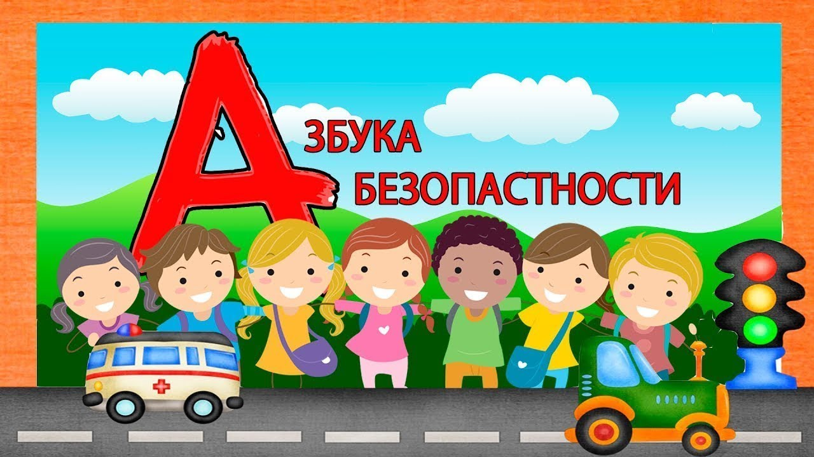

Воспитатель / Соболькина Е. М/

2021 год

**Задачи:** познакомить детей разновозрастной младшей группы с дорожными знаками: пешеходный переход, светофор. Учить правильно, переходить проезжую часть. Закрепить умение называть виды транспорта. Закрепить умение рисовать карандашами, различать и правильно называть цвета.

**Оборудование:** картинки с изображением транспорта**,** бумажный руль для игры, макет пешеходного перехода, макет светофора, трафарет светофора для раскрашивания, цветные.

Ход образовательной деятельности:

Дети заходят в музыкальный зал с воспитателем. Воспитатель предлагает поздороваться.

- Здравствуйте, ладошки

- Хлоп – хлоп – хлоп (дети хлопают)

- Здравствуйте, ножки

- топ – топ – топ (дети топают)

- Здравствуйте, щечки

- Плюх – плюх – плюх (дети трогают щечки)

- Здравствуйте, губки

- Чмок – чмок – чмок (дети чмокают губками)

- Здравствуй, мой носик

-Би – би – би (дети трогают носик)

Воспитатель: Ребята, что изображено на картинках?

Ответы детей. Рассматривание картинок, с изображением машин: пожарная, скорая, полиция, грузовик. Для каких целей служат данные машины.

Воспитатель: Каким, одним словом можно назвать машины?

Ответы детей. Закрепление в речи слово: транспорт.

Воспитатель: Кто управляет транспортом?

Ответы детей (водитель).

Подвижная игра: «Автомобили».

Воспитатель: Мы подъехали к пешеходному переходу. Знак пешеходный переход. Водители – стоп! Теперь мы с вами пешеходы. Нужно правильно переходить проезжую часть. Посмотреть налево, затем посмотреть на право, убедится, что транспорт остановился и идти вперед по «зебре».

Воспитатель показывает, затем дети переходят проезжую часть.

Воспитатель: Ребята, перед нами новый дорожный знак, это – светофор. У него три сигнала: красный, желтый и зеленый. На красный сигнал пешеходы стоят, на желтый сигнал приготовится, и на зеленый сигнал движутся пешеходы. Надо быть внимательными. Переходить только на зеленый сигнал. Маленьким детям переходить проезжую часть нужно только с взрослыми.

Дети закрепляют в речи цвета светофора, и что нужно делать на каждый сигнал.

Воспитатель: Ребята, посмотрите на этот светофор. Он почему-то грустный. Почему? (ответы детей). Правильно! У него неисправны сигналы. Какие? (ответы детей). Правильно, красный, желтый и зеленый.

Воспитатель: Ребята, я вам предлагаю исправить светофор. Нужно все сигналы нарисовать. Садимся за столы. Возьмём в правую руку карандаш и нарисуем все сигналы, чтобы светофор был исправен.

Дети рисуют.

Итог образовательной деятельности. Закрепить с детьми название дорожных знаков. Что понравилось детям в процессе образовательной деятельности.

